ПЕТРОЗАВОДСКИЙ ГОРОДСКОЙ СОВЕТ

6 сессия 29 созыва

РЕШЕНИЕ

от 25 февраля 2022 г. № 29/6-79

О внесении изменений в Правила землепользования и
застройки города Петрозаводска в границах
территории Петрозаводского городского округа

В соответствии с частью 8 статьи 33 Градостроительного кодекса Российской Федерации, постановлением Правительства Республики Карелия от 21.05.2021 № 184-П «Об установлении зон охраны объектов культурного наследия, расположенных на территории г. Петрозаводска, режимов использования земель в границах данных зон и утверждении требований к градостроительным регламентам в границах данных зон», постановлением Правительства Республики Карелия от 30.11.2021 № 552-П «О внесении изменений в постановление Правительства Республики Карелия от 21 мая 2021 года № 184-П», на основании письма А.Е. Чепика − Первого заместителя Главы Республики Карелия-Премьер$-$министра Правительства Республики Карелия от 02.06.2021 № 5616/02-25/Аи Петрозаводский городской Совет

РЕШИЛ:
Внести следующие изменения в Правила землепользования и застройки города Петрозаводска в границах территории Петрозаводского городского округа, утвержденные Решением Петрозаводского городского Совета от 11.03.2010 № 26/38-771 «Об утверждении Правил землепользования и застройки города Петрозаводска в границах территории Петрозаводского городского округа»:

1. Статью 1 изложить в следующей редакции:

«Статья 1. Основные понятия, используемые в Правилах
Понятия, применяемые в настоящих Правилах, используются в соответствии с терминологией, определенной Градостроительным кодексом Российской Федерации, Земельным кодексом Российской Федерации, классификатором видов разрешенного использования земельных участков, утвержденным приказом Федеральной службы государственной регистрации, кадастра и картографии от 10 ноября 2020 года № П/0412 (далее - Классификатор видов разрешенного использования земельных участков), иными нормативными правовыми актами Российской Федерации и Республики Карелия.».
2. Наименование части 2 изложить в следующей редакции:
«Часть 2. Карта градостроительного зонирования. Карта зон с особыми условиями использования территории. Карта зон с особыми условиями использования территории (зоны охраны объектов культурного наследия)».
3. Наименование главы 6 изложить в следующей редакции:
«Глава 6. Карта градостроительного зонирования. Карта зон с особыми условиями использования территории. Карта зон с особыми условиями использования территории (зоны охраны объектов культурного наследия)».
4. В статье 24:
4.1. Пункт 1 дополнить абзацем следующего содержания:
«Сведения, указанные в первом абзаце настоящего пункта, в отношении границ зон охраны объектов культурного наследия, расположенных на территории г. Петрозаводска, не применяются.»
4.2. Абзац шестой пункта 2 исключить.
4.3. Карту зон с особыми условиями использования территории Петрозаводского городского округа дополнить примечанием следующего содержания:
«Примечание: Сведения о границах зон охраны объектов культурного наследия, расположенных на территории г. Петрозаводска и указанных в настоящей Карте, не применяются.».
5. Дополнить статьей 24.1 следующего содержания:
«Статья 24.1. Карта зон с особыми условиями использования территории Петрозаводского городского округа (зоны охраны объектов культурного наследия)
1. Карта зон с особыми условиями использования территории Петрозаводского городского округа (зоны охраны объектов культурного наследия) представляет собой чертеж с отображением границ Петрозаводского городского округа и границ зон с особыми условиями использования территории Петрозаводского городского округа (зоны охраны объектов культурного наследия).
2. На Карте зон с особыми условиями использования территории Петрозаводского городского округа (зоны охраны объектов культурного наследия) отображаются следующие зоны охраны объектов культурного наследия:
единая охранная зона (ЕОЗ-1);
единая зона регулирования застройки и хозяйственной деятельности (ЕЗРЗ);
единая зона охраняемого природного ландшафта (ЕЗОЛ);
охранные зоны для отдельных объектов культурного наследия, не вошедшие в границы единой охранной зоны (ЕОЗ-1), единой зоны регулирования застройки и хозяйственной деятельности (ЕЗРЗ), единой зоны охраняемого природного ландшафта (ЕЗОЛ) (ОЗ):
охранная зона объекта культурного наследия регионального значения «Храм Александра Невского» (ОЗ-1);
охранная зона объекта культурного наследия регионального значения «Церковь Крестовоздвижения» (ОЗ-2);
охранная зона объекта культурного наследия регионального значения «Здание кинотеатра «Искра» (ОЗ-3);
охранная зона объекта культурного наследия регионального значения «Церковь Сретения Господня, 1781 г., 1913 г., 2004 г.» (ОЗ-4);
охранная зона объекта культурного наследия регионального значения «Здание учительской семинарии, 1905-1907 гг.» (ОЗ-5)

Карта зон с особыми условиями использования территории Петрозаводского городского округа
(зоны охраны объектов культурного наследия).
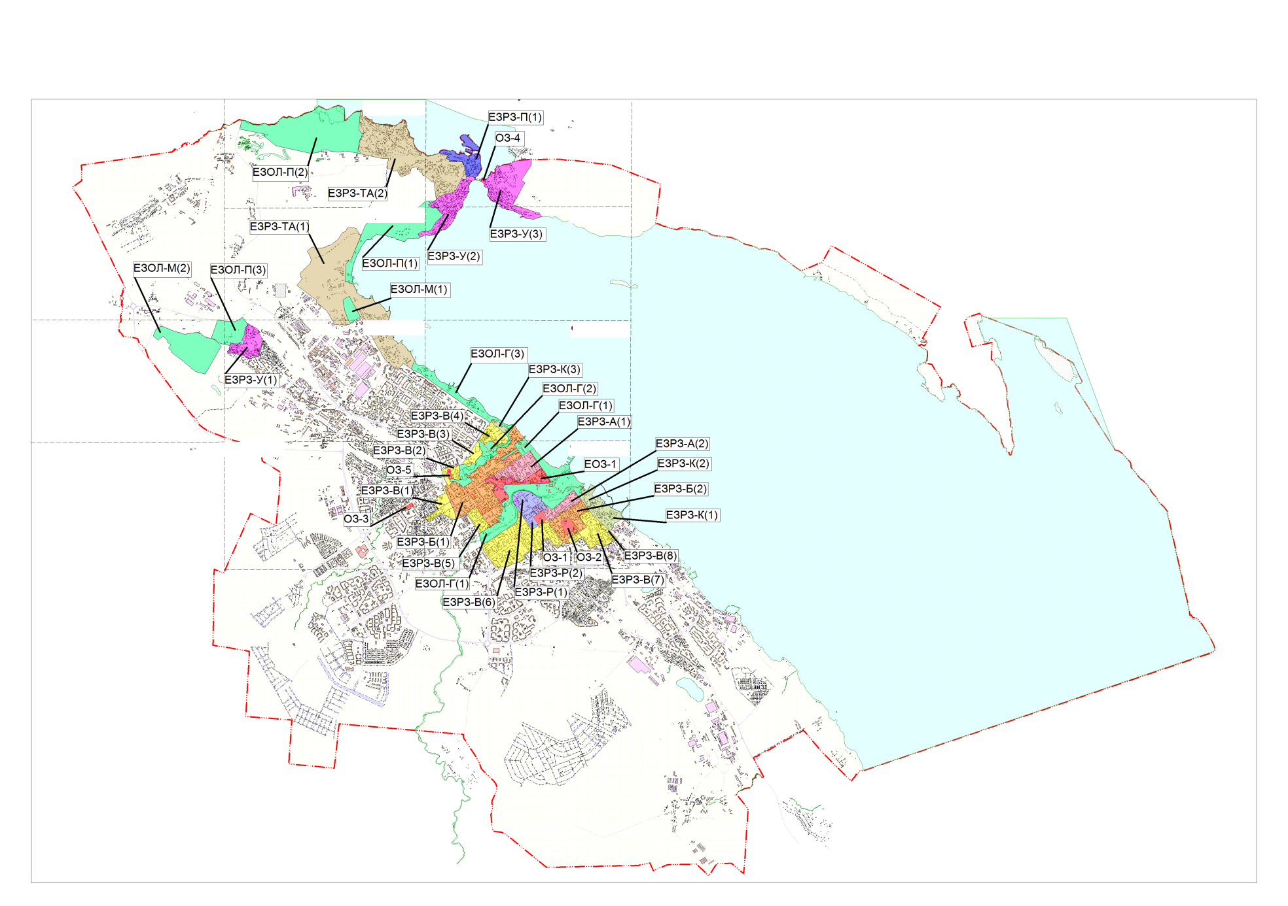

».
6. В пунктах 6, 14 статьи 25 слова «со статьями 22 и 24 Правил» заменить словами «со статьями 22 и 24, 24.1 Правил».
7. В статье 27:
7.1. Пункт 2.1 изложить в следующей редакции:
«2.1. Виды разрешенного использования земельных участков, установленные Правилами, имеют наименование и код (числовое обозначение вида разрешенного использования земельного участка) в соответствии с Классификатором видов разрешенного использования земельных участков.».
7.2. В пункте 5 слова «со статьей 24 Правил» заменить словами «со статьями 24, 24.1 Правил».

8. Статью 74 изложить в следующей редакции:
«Статья 74. Режимы использования земель и требования к градостроительным регламентам в границах зон охраны объектов культурного наследия
1. Зоны охраны объектов культурного наследия, расположенные на территории г. Петрозаводска, режимы использования земель в границах данных зон, требования к градостроительным регламентам в границах зон охраны объектов культурного наследия, расположенных на территории г. Петрозаводска, установлены в соответствии с постановлением Правительства Республики Карелия от 21.05.2021 № 184-П «Об установлении зон охраны объектов культурного наследия, расположенных на территории г. Петрозаводска, режимов использования земель в границах данных зон и утверждении требований к градостроительным регламентам в границах данных зон».
2. Границы зон охраны объектов культурного наследия, в которых установлены режимы использования земель и утверждены требования к градостроительным регламентам, отображены на Карте зон с особыми условиями использования территории Петрозаводского городского округа (зоны охраны объектов культурного наследия).».

Председатель Петрозаводского городского Совета  Н.И. Дрейзис |  | Глава Петрозаводского  городского округа  В.К. Любарский

